Lien entre l'Energie et l'Environnement
Notions de développement durable

But de la séquence :
Aborder les notions de pollution et de changement climatique.
Faire le lien avec les consommations d'énergie de chacun.
Aboutir à la nécessité de consommer juste le nécessaire.

Encore une fois, on pourra entamer la séquence par une phase de discussion :
« Qu'est ce que la pollution? D’où vient-elle ?»

Les réponses concerneront probablement en majorité la pollution atmosphérique (la fumée des usines, des voitures,…), les déchets et la pollution marine (marée noire). Les pollutions sonores ou visuelles seront plus rarement proposées mais on pourra les aborder (gêne d'une ligne aérienne, impact visuel d'une usine ou d'un bâtiment).
Suivant les réponses données, sans ignorer les autres réponses, on approfondira celles se rapprochant de la pollution atmosphérique (les odeurs des voitures ou des usines, ainsi que la fumée visible,...).
Pour répondre à la question « d’où vient la pollution », on pourra commencer par simplifier : la pollution est émise par la plupart des activités humaines (usines, voitures, centrales). On reviendra sur ce concept a la fin de la séquence, en faisant le lien entre consommation d’énergie et pollution.

- La première étape sera de faire comprendre que la pollution émise ne disparait pas, notamment parce qu'on ne la voit plus. On s'appuiera sur un exemple illustré (pollution atmosphérique). Les nuages représentant la fumée sont plus visibles quand ils sont serrés que quand ils sont dans un périmètre plus grand, pourtant ils existent toujours.
On constatera donc que les pollutions émises s'accumulent. L'air est donc plein de pollution, cela entraine des maladies et des gênes respiratoires importantes.
Exemple simple : On tousse quand on respire de la fumée (feu de bois, fumée des voitures,...).
Les conséquences de la pollution atmosphérique seront approfondies selon que l'on aura abordé le rôle des poumons dans l'enseignement de la biologie.

- La seconde étape sera la présentation et la compréhension de l'effet de serre, ainsi que des conséquences de son augmentation. Une fiche spécifique est proposée à ce sujet (« annexe – l’effet de serre »). On ne fera qu’une présentation du fonctionnement et des conséquences.
On évaluera la compréhension à l’aide d’un texte à trou, dont on donnera ou non les mots manquants.

« L’effet de serre permet de maintenir la température de l’atmosphère vers 15°C. Les gaz venant de la pollution augmentent cet effet. Cela provoque une augmentation de la température et des dérèglements du climat. Cela a pour conséquence la fonte de la banquise et des glaciers et peut provoquer une augmentation du niveau de la mer. Les dérèglements climatiques remarquables sont les inondations (très forte pluie), les sécheresses (absence de pluie), les tempêtes et les canicules. »

On conclura la séquence par le lien avec les séquences précédentes. La consommation d’énergie engendre de la pollution. Sauf dans le cas des énergies renouvelables.
A partir de la première illustration (les consommations d'énergie), on recherchera les énergies qui polluent et celles qui ne polluent pas. On pourra simplifier le problème en associant fumée et pollution. On recherchera alors qu'est ce qui fume. On pourra aussi reprendre le tableau de la leçon 1.
La question de l'électricité sera ensuite posée et on fera la même recherche avec l'illustration des modes de production d'électricité.
On mettra à part l'électricité d'origine nucléaire. Elle ne fume pas (les fumées visibles sont de la vapeur d'eau) mais on parlera des déchets radioactifs qui sont dangereux pour l'homme et dont la durée de vie est de plusieurs milliers d'année.
Enfin on verra dans le carnet de bord de chacun les actions qui polluent. On pourra par exemple colorier en vert ce qui ne pollue pas et en rouge ce qui pollue. Pour les consommations électriques on fera du vert et du rouge (1/5 vert et 4/5 rouge).

Le constat sera fait qu'il y a beaucoup plus de rouge que de vert, d'où la nécessité d'agir (utilisation des énergies propres et économie d'énergie).

Récapitulatif

- Qu’est ce que la pollution ?
Réponse : dans le cas qui nous intéresse, la pollution est le rejet dans l’air de « fumées » par la plupart des activités humaines (production de produits, d’énergie…)

- Les impacts de la pollution
Impact sur la santé. Mais surtout impact sur l’environnement. Introduction à l’effet de serre et à ses conséquences.

- lien avec les activités quotidiennes de chacun
Reprise des documents de la première séquence, mis en évidence que notre consommation influe directement sur l’environnement.
D’où la nécessité de faire attention, afin de limiter cet impact.

Annexe

Effet de serre : fonctionnement

Le but de ce document est d’introduire la notion de bouleversement climatique.
Il propose donc une approche simplifiée de l’effet de serre et des ses responsables, les gaz à effet de serre. Puis il présente les impacts de l’activité humaine, qui tend à faire augmenter la quantité de ces gaz à effet de serre dans l’atmosphère.

Dans l'atmosphère, certains gaz ont un rôle bien particulier, ils agissent sur la température de la planète, il s'agit des gaz à effet de serre.
La lumière venant du soleil traverse l'atmosphère et réchauffe la Terre. La chaleur de la Terre repart en partie dans l'espace, mais la particularité des gaz à effet de serre est de laisser passer la lumière mais de garder la chaleur. Une partie de la chaleur émise par la Terre est donc piégée dans l’air par ces gaz.
Sans ces gaz, la température à la surface de la planète serait de -18°C. Grace à ces gaz, la température de la Terre est en moyenne de 15°C. Sans ce phénomène, la vie ne serait donc pas possible sur la Terre.

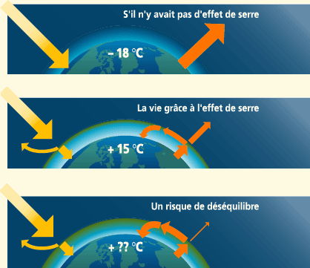

Mécanisme simplifié de l’effet de serre.

Le problème est que dans les fumées issues des activités humaines (usines, voitures, centrales électriques), il y a des gaz à effet de serre. Donc la pollution provoque une accumulation de ces gaz dans l’atmosphère, et cela à pour conséquence une augmentation de la température moyenne de la planète (plus de chaleur est retenue dans l’air, moins est renvoyée dans l’espace).

La hausse de la température a pour première conséquence la fonte de la glace. On le constate sur les glaciers du monde entier, les neiges « éternelles » de certaines montages, mais surtout aux pôles, où la fonte de la banquise est très importante.

Exemple de la fonte de 2 glaciers :

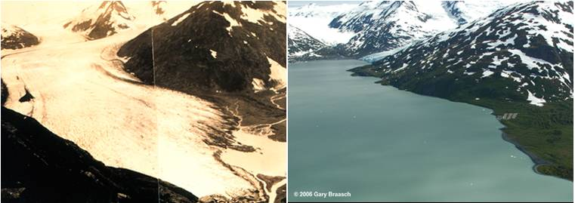

- 2006

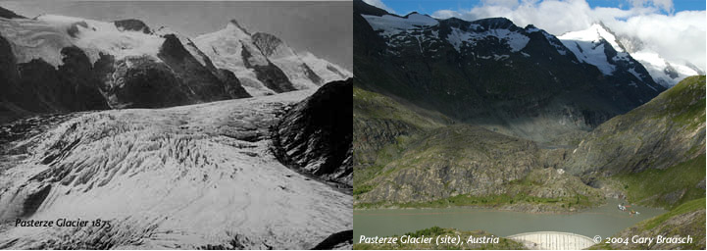

1875 2004

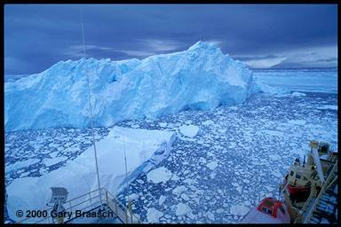
Fonte de la banquise :
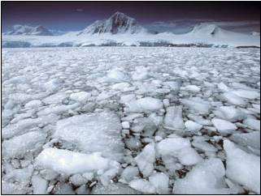

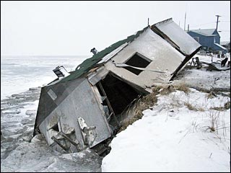

La fonte des glaces (glaciers ou banquise) à des effets très graves :

Les animaux habitués à la banquise perdent leur habitat, et sont en grave danger d’extinction.
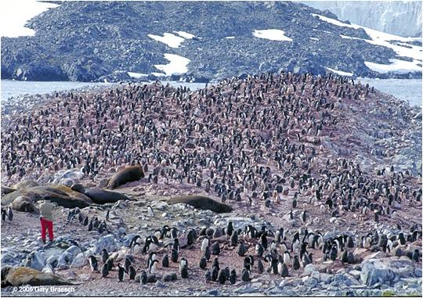

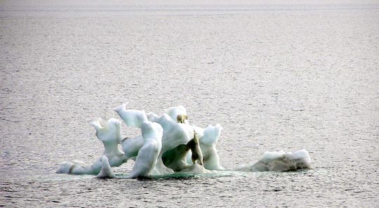

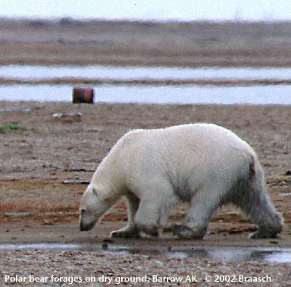

Quand la glace fond, elle devient de l’eau liquide, qui va dans la mer. Plus d’eau dans la mer, le niveau monte. Cela a des conséquences catastrophiques et déjà observables. Certaines petites iles du pacifique sont en train de disparaitre. Si ce phénomène continue, des pays entiers seront recouverts pas les eaux, ce qui signifie que des millions de personnes seront sans abris, et viendront se réfugier dans d’autres pays.

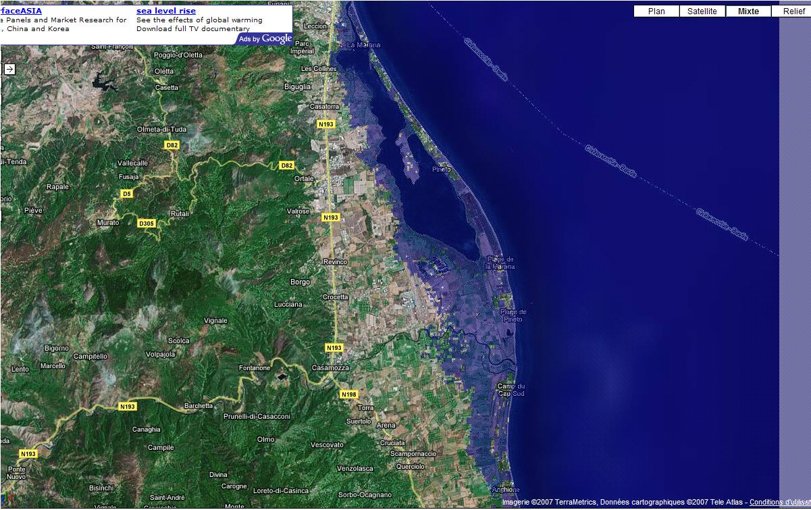

Avec une hausse de 2m du niveau de la mer, la Marana est sous le niveau de la mer, ainsi qu’une partie de la côte.
(http://flood.firetree.net/)
Hausse du niveau de la mer dans le Pacifique (attention, ce ne sont pas des inondations dues aux pluies ou au rivières, mais bien d’une hausse du niveau de la mer !):
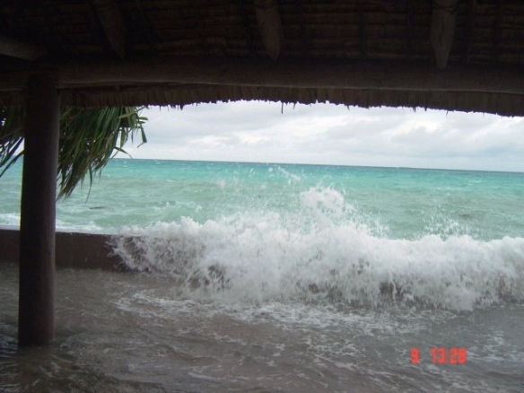

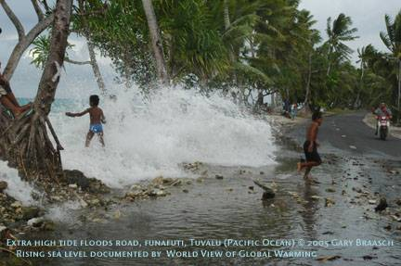

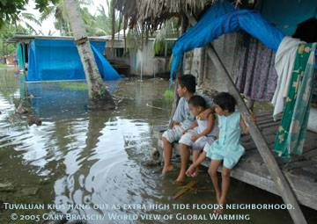

Montée de la mer bien visible sur une plage en Ecosse

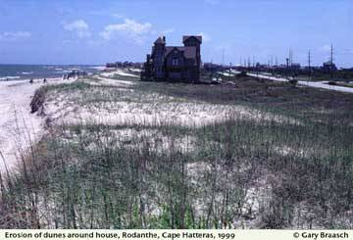

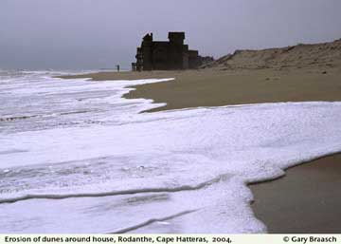

La hausse de la température a une autre conséquence : le dérèglement climatique. Les vents sur Terre dépendent directement de la température. Une hausse de la température s’accompagne donc d’un dérèglement des vents ; on a ainsi de plus en plus d’ouragans chaque année.

Un ouragan vu de l’espace
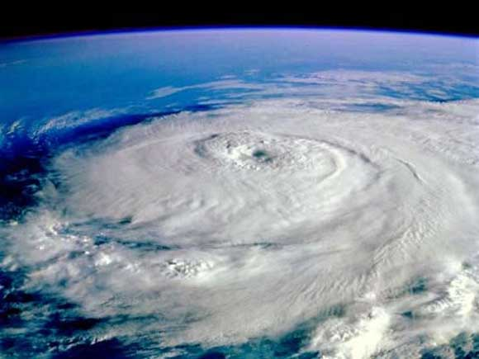

Après le passage d’un ouragan
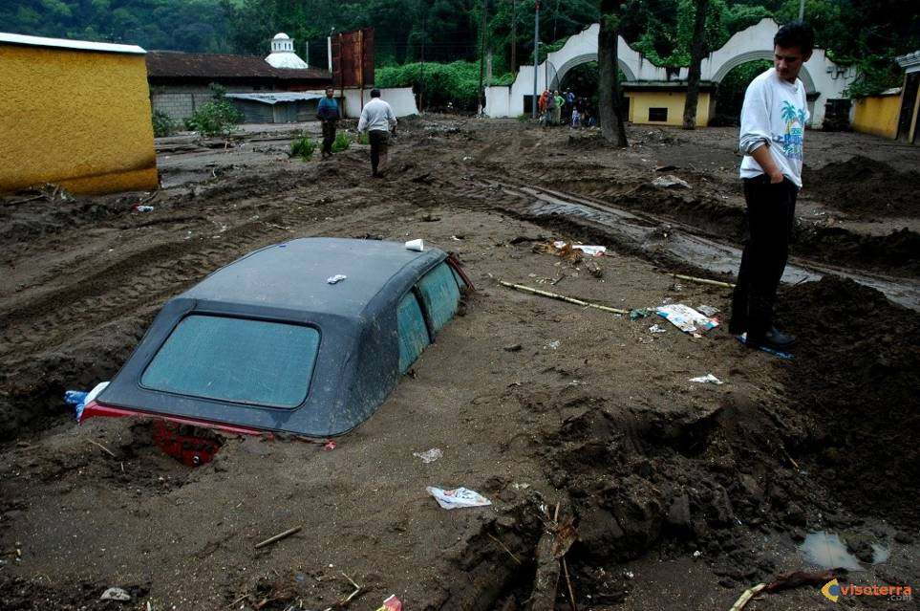

Le dérèglement climatique se traduit aussi par d’autres phénomènes. Dans certaines région les précipitations (pluies) sont anormalement élevées, ce qui conduit à de graves inondations (en France on en a l’exemple tous les étés) ; dans d’autres régions du monde au contraire on observe des sécheresses extrêmes.

Inondations à Gurnee IL, aux Etats-Unis, en 2004.

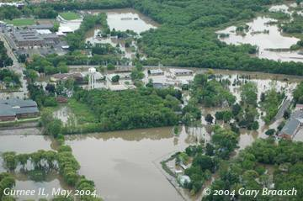

Sécheresse

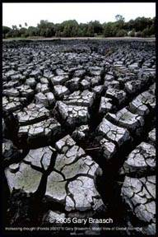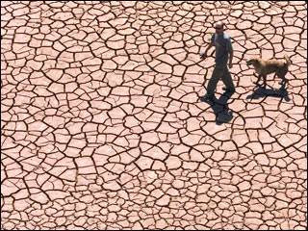

Canicule
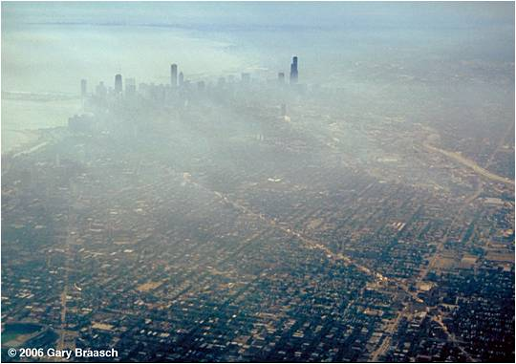

En évitant le gaspillage de l’énergie, en utilisant des énergies propres, on limite alors l’accumulation de ces gaz et donc l’augmentation de la température.

Annexe

La pollution

Pourquoi ne la voit on pas ?

On voit la fumée lorsqu’elle sort d’un pot d’échappement ou d’une cheminée d’usine, puis elle semble disparaître. En réalité, elle se disperse dans l’air. On ne la voit pas, mais elle est bel et bien dans l’air, et nous la respirons constamment, ce qui peut causer de graves maladies. C’est aussi la cause principale du réchauffement climatique.

